č. 117

Pár slov starosty
Akce uskutečněné v obci:
- proběhla kolaudace přístavby šatny ZŠ,
- proběhla kolaudace „Dílny pro řemeslné, přírodovědné a technické obory“ při ZŠ Olbramovice (hrazeno z dotace),
- kolaudujeme posílení vodního zdroje pitné vody pro obec Olbramovice,
- proběhl odkup pozemků od soukromých vlastníků na budování posílení vodního zdroje pitné vody
- rekonstrukce objektu čp. 1 Olbramovice se blíží ke konci, plánované ukončení cca konec srpna 2020 (hrazeno z dotace),
- dokončeno dovybavení denní místnosti pro řidiče autobusů na vlakovém nádraží Olbramovice,
- integrace dopravy Voticka se posunula na konec srpna 2020,
- pořízen nový traktor s vlekem - traktor je také využíván na sekání okolí cest a komunikací,
- podána žádost o dotaci na odbahnění rybníků v obci Olbramovice, která je rozdělena do 2 etap,
- přidělena dotace na „Digitální povodňový plán a varovný svolávací sytém“ (veřejný rozhlas),
- v těchto dnech probíhá oprava komunikace I. třídy v Olbramovicích, žádáme občany o trpělivost (investor akce: ŘSD ČR),
- Obec Olbramovicích zorganizovala pouť s kladným ohlasem,
- od 1.7.2020 bude ve Votické farnosti sloužit nový pan farář,
- obec vyměnila hasičské vozidlo TATRA CAS 138 za hasičské vozidlo TATRA CAS 815,
- požádali jsme o odkup pozemků u vlakového nádraží (parkoviště automobilů) od ČD, a.s.
- probíhají směny pozemků využívaných obcí s majiteli,
- žádáme občany o podněty k rozšíření veřejného osvětlení v obci a osadách.

Letošní rok byl ve znamení koronaviru. Samozřejmě spoustu času se věnovalo této situaci a krizovému plánu v obci. Děkujeme občanům za zvládnutí této situace a rodičům dětí, kterým se změnil den ze dne rytmus života. Životní shon a spěch se zpomalil a my, ale i příroda se mohla nadechnout. Přísná koronavirová opatření se pomalu rozvolňují. Jsem moc rád, že se vše vrací do normálu.
Z důvodu koronavirových opatření byla spousta akcí zrušena a nebo byly přeloženy na jiný termín. Tento týden plánujeme na konec školního roku promítání letního kina za budovou OÚ Olbramovice (pátek 26.6.2020 od 21,30 hodin). Promítáme novou českou komedii „Přes prsty“. Dále máme potvrzený přeložený termín „TRABANTÍ PŘEDNÁŠKY“ na úterý 22.9.2020 od 19,00 hodin v restauraci U komína v Olbramovicích,.
Závěrem chci poděkovat zaměstnancům obce, zastupitelů a občanům, kteří v této těžké krizové době udrželi chod obce. Za což všem patří veliký dík.

Ivan Novák, starosta

Netradiční školní rok 2019/2020

Letošní školní rok byl poznamenán nechtěným uzavřením škol. Základní škola byla uzavřena od 11. března a mateřská škola od 13. března 2020. Po celou tuto dobu běžely školy v neobvyklém režimu dálkového vzdělávání. Paní učitelky navázaly kontakt s rodiči žáků ZŠ a dětí v MŠ, zadávaly úkoly, hledaly zajímavé odkazy, vytvářeli online kvízy a kontrolovaly zaslané práce od žáků. Všichni zúčastnění měli spoustu práce nejenom při plnění úkolů do školy, ale i ve svém osobním životě, neboť koronavirus nám nepředstavitelně zasáhl do našich životů. Nutno říci, že se žáci ze školy, děti ze školky, jejich rodiče a pedagogický sbor obou škol s touto situací popasovali velice zdárně. Téměř od samého počátku škola nabídla žákům videokonference, při kterých se paní učitelky setkávaly se svými žáky online. V některých třídách se připojovali pravidelně téměř všichni žáci. Tímto si velice usnadnili svou práci, neboť při videokonferencích byla vysvětlována a procvičována látka a plněny zadané úkoly. Žáci se mohli při nejasnostech dotazovat učitelky, získávali okamžitou zpětnou vazbu a nemuseli tak dělat úkoly s rodiči. Kromě toho byli rádi, že vidí své spolužáky, že si s nimi mohou popovídat. Jako přidanou hodnotu někteří žáci, ale i rodiče, získali nové zkušenosti v oblasti ICT. Někteří žáci se postupně stali samostatnějšími a odpovědnějšími.
Od 25.5.2020 bylo možné začít dobrovolně chodit do školy a školky. Tento návrat podmíněný dodržováním zpřísněných hygienických pravidel k ochraně obyvatelstva všichni zvládli bez problémů. Školy začaly fungovat v upraveném režimu s menším počtem účastníků. Pro žáky, kteří zůstali doma, byly denně připraveny videokonference vysílané přímo ze tříd. Tak se mohli zapojovat přímo do výuky a být v kontaktu s učitelkou a ostatními žáky.
Kvůli zavření škol neproběhly plánované akce např. projektové dny ve školce a školní družině, škola v přírodě, různé soutěže …… Věříme, že v příštím roce bude možné tyto akce zrealizovat.
Doufejme, že nás tato situace už nepotká.
Chtěla bych touto cestou poděkovat žákům za aktivitu při distanční výuce a rodičům za podporu a pomoc dětem a žákům. Děkuji rovněž členům pedagogického sboru.
S příchodem léta přejeme všem krásné prožití letních dní a hlavně hodně zdraví.

Za ZŠ a MŠ Olbramovice Mgr. Věra Kutišová
***************************************************************************

Obec Olbramovice Vás zve na výstavu

„TADY TUDY“
(kresba - ukázky z kroniky obce Hoštice na Táborsku)

ve špejcharu v Olbramovicích
otevřeno každou středu od 15 – 18 hodin a
sobotu od 13 – 16 hodin

Obec Olbramovice a SDH Olbramovice Vás zvou na 5. turistický pochod

Křížem krážem okolo Olbramovic
Po roce podnikneme opět pochod okolo Olbramovic, který bude spojený se soutěžemi a programem pro celou rodinu. Můžete se ho též zúčastnit na kolech, koloběžkách atd.
Občerstvení v cíli zajištěno. 2 trasy: 7 a 14 km
Všichni evidovaní účastníci mají po ukončení pochodu volnou vstupenku na promítání letního kina před hasičárnou v Olbramovicích.
Promítáme českou komedii: „3BOBULE“

v sobotu 15.8.2020

Start: bude před budovou Obecního úřadu v Olbramovicích od 13,00 – 14,00 hodin
Cíl: tamtéž do 18:00 hodin

startovné: 50,- Kč

PŘELOŽENÍ TERMÍNU PŘEDNÁŠKY z důvodu koronavirových opatření
přednáška ……… Trabantem napříč kontinenty

byla přeložena na úterý 22.9.2020 od 19,00 hodin v restauraci U Komína v Olbramovicích

Cena vstupenky: 190,- Kč v předprodeji (v kanceláři Obecního úřadu Olbramovice a nebo on-line: https://www.smsticket.cz/vstupenky/20789-trabanti-v-olbramovicich-velka-cesta-domu)
a na místě 220, Kč.

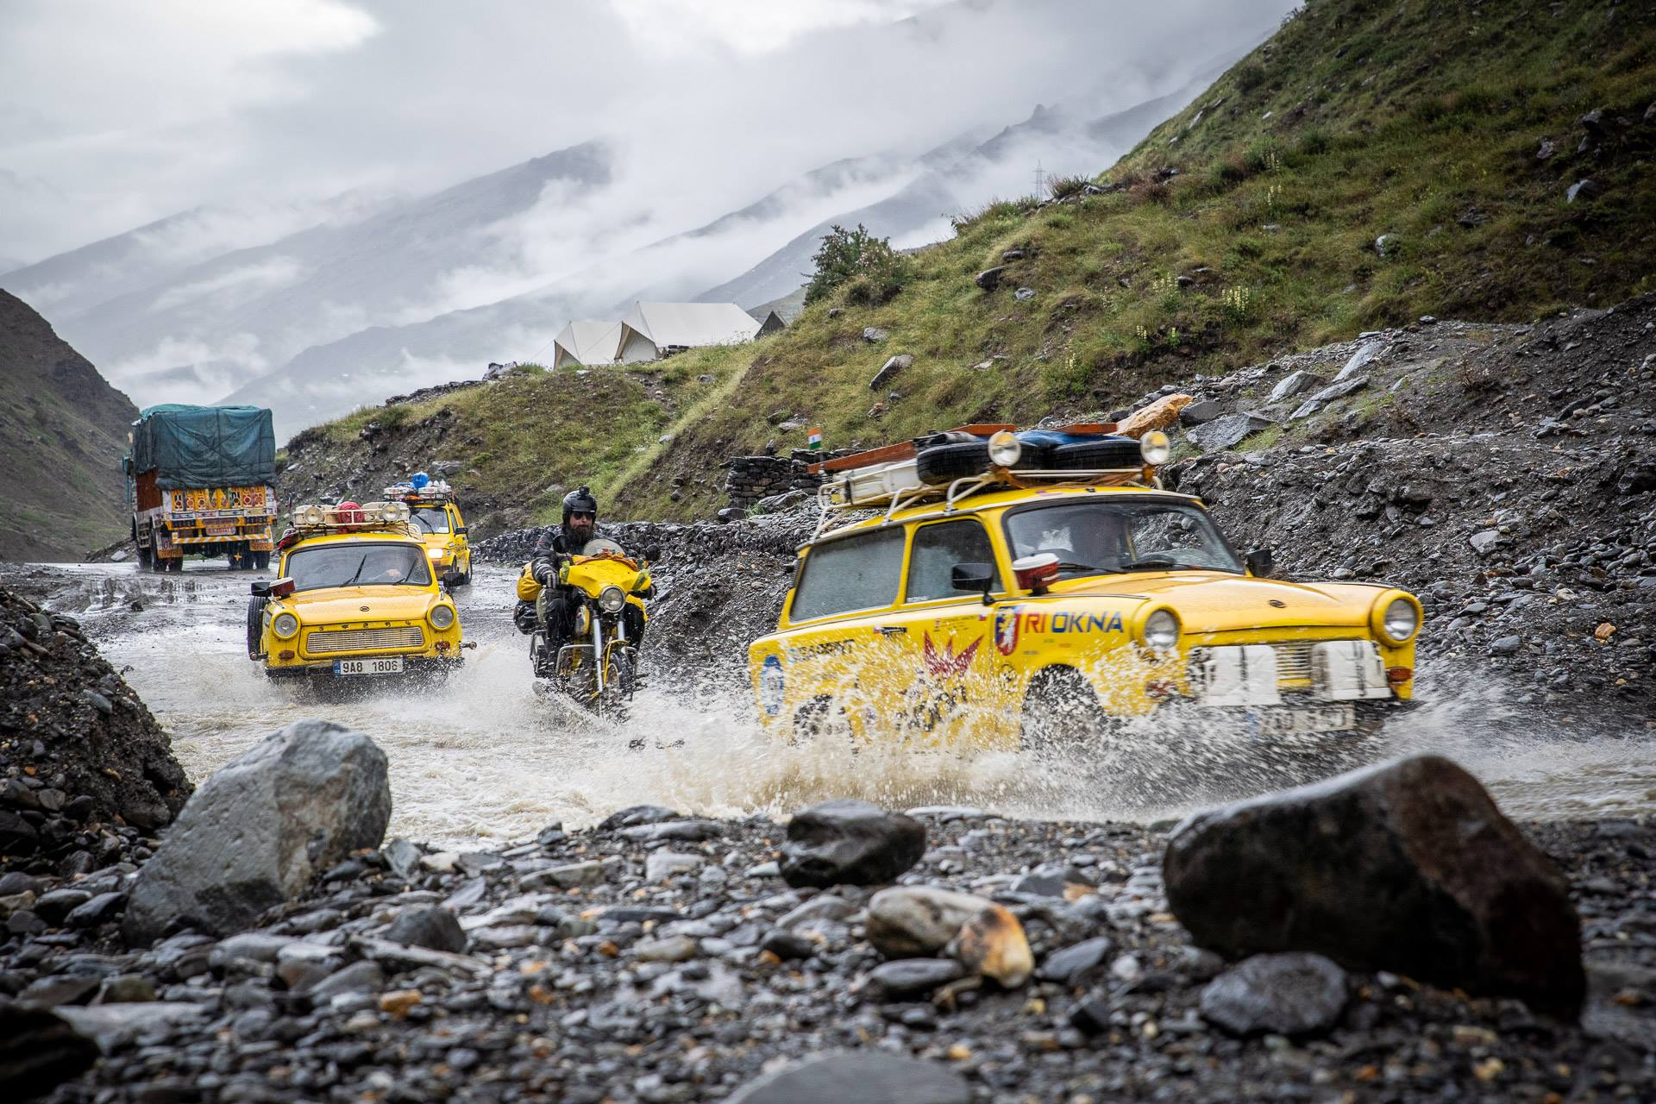
Velká cesta domů
Dan a jeho divoké vyprávění o tom, jak jsme dojeli z Indie přes Banskou Bystrici do Prahy a mimochodem při tom objeli svět! Prach, bahno, olej, krev, kalašnikovy, plameny autogenů a hlavně to nebrat celé moc vážně! Sáhli jsme si na dno, vyřešili neřešitelné problémy, ale lezlo nám to na nervy mnohem méně, než jsme čekali. Vždycky je to sranda, když to přežijete! A tahle cesta je jednou velkou přehlídkou hodně černého a někdy až nepříjemně vtipného humoru. Humoru, který nevymyslíte, to se vám musí stát!
Pojďte si poslechnout, jak jsme vyrazili z jihu Indie až na její sever mezi pohřební hranice magického Váránasí, do Nepálu a podhůří Himaláje, pro výškový rekord dvoutaktního auta. A pak čím níž, tím hůř, přes průsmyky plné sněhu, vody a kamenů do mystického malého Tibetu v Ladaku a na hranice Pákistánu – země se špatnou pověstí, která ukázala, že nic není tak zlé, jak to vypadá v televizi, zatímco Čína vypadala mnohem hůř, než vypadá televizi! Technokratická diktatura jak ze sci-fi. Svět budoucnosti, kde nechcete žít! A zase zpátky do minulosti mezi koně, hory a jurty Kyrgyzstánu, abychom konečně v uzbeckém Samarkandu dokončili cestu kolem světa! A odsud pak ve stopách naší první výpravy na dno pouště vyschlého Aralu až konečně domů!
Dva trabanti, maluch a jawa, Češi. Slováci a možná přijde i jeden šílený Polák!
Přijďte i vy, stojí to za to!

Obec Olbramovice informuje:

- Obecní knihovna otevřena každé pondělí od 14,00 – 18,00 hodin a každou středu od 12,00 – 16,00 hodin, tel.: 720 118 377

- Ordinace (po MUDr. Zdráhalovi)
Ordinace otevřena každou středu od 11,30 – 13,30 hodin

- Úřední dny na Obecním úřadu v Olbramovicích:
Pondělí: 7,30 – 17,00 hodin
Středa: 7,30 – 17,00 hodin

- Víceúčelové hřiště v Olbramovicích je otevřeno pro veřejnost denně po dohodě se správcem hřiště panem Petrem Šmídkem tel.: 732 518 569.

- Veterinární lékaři:
MVDr. Pavel Škvajn tel.: 606 865 864
MVDr. Petr Plechatý tel.: 607 970 761

- Hodiny pro veřejnost Pošty PARTNER v Olbramovicích
Pondělí: 8,00 – 11,00 13,00 -16,00
Úterý: 8,00 – 11,00 13,00 -16,00
Středa: 8,00 – 11,00 13,00 -16,00
Čtvrtek: 8,00 – 11,00 13,00 -16,00
Pátek: 8,00 – 11,00 13,00 -16,00
Nejbližší poštou je: Česká pošta, s.p., Nerudova 11, 259 01 Votice, tel.: 954 225 901

- Špejchar je pro veřejnost otevřen:
- každou středu od 15,00 do 18,00 hodin
- každou sobotu od 13,00 do 16,00 hodin
- mimo návštěvní hodiny je možnost si objednat prohlídku po tel. dohodě u správce špejcharu na tel. č. 733 324 811.

V případě jakýchkoliv podnětů, námětů, nápadů ke zlepšení života v naší obci a osadách, neváhejte a zavolejte, napište nebo nás navštivte na Obecním úřadě, jste vítáni.

Společenská rubrika
Významná jubilea oslavili:
v lednu 2020
paní: Váchová Markéta, Tomanová Hana, Křížková Hana, Procházková Anežka, Tesařová Klotilda a pan: Brejla Martin, Petřík Petr, Šopejstal Jiří, Techlovský Václav, Šimáček Antonín
v únoru2020´
paní: Piskačová Marela, Azabová Vlasta, Helmová Marie, Houdková Miluše
pan: Houdek Pavel, Zoul Dušan, Císař Luboš, Havlík Antonín, Stěhule Vladislav
v březnu 2020
paní: Vyskočilová Irena, Pilíková Hana, Slaninová Věra, Vyhnalová Marie, Pomahačová Zdeňka
pan: Hukkel Martin, Franta Bohumil, Mejdrech Martin, Písařík Zdeněk
v dubnu 2020
paní Rezková Jana, Stiborová Miluše, Brejlová Jiřina, Lamačová Edita,
pan: Pospíšil Jaroslav, Sochůrek Josef, Suchomel Jan, Lamač Karel, Skalák Vladimír
v květnu 2020
paní Zelenková Eva, Macešková Marie, Skrčená Marie
pan: Slavík Lubomír
v červnu:
MUDr. Hrmová Helena
Rozloučili jsme se s:
Panem: Karlem Janušem, Josefem Jeleneckým, Petrem Coufalem a Václavem Floriánem
Přivítali jsme:
Lilianu Smrčkovou, Šimona Zemana, Natálii Macháčkovou a Vojtěcha Havlíka

*****************************************************
Občasník, zpravodaj Obce Olbramovice. Vychází jako občasník. Vydává Obecní úřad Olbramovice, Olbramovice 158, 259 01 Votice, IČO 00232416, tel. 317813354, 317812454. Registrováno pod registračním číslem MK ČR E 10745.
Občasník č. 1187vychází 25.6.2020.

